Opis przedmiotu zamówienia
Szczegółowe dane produktu: Elektroniczny alarm osobisty, Alarm osobisty 140dB, 9V (model w załączeniu zdjęcie)
Potężny, kompaktowy alarm osobisty, zapewniający spokój i skuteczną odpowiedź w każdej sytuacji zagrożenia.
Prosta obsługa za pomocą przewodu połączeniowego
Syrena z otworem na ucho 130 dB
Lekka i zwarta - wytrzymała obudowa z tworzywa ABS
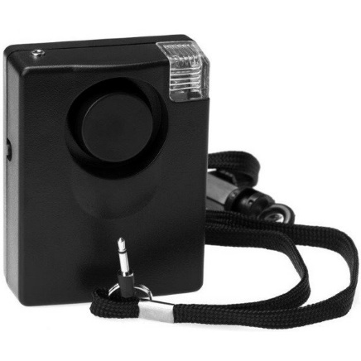
Uwaga: Wymagana bateria alkaliczna 9 V PP3 (musi być w zestawie).

Normy
BS 6800

Dane techniczne
Alarm przeciwwstrząsowy S• Funkcja stroboskopu
• Funkcja latarki
• Syrena przekłuwająca uszy o głośności 140+ dB
• Klips do mocowania do pasków/kieszeni
• Wspornik montażowy do drzwi, szop itp.
• W zestawie akumulator o dużej wytrzymałości
• 10 lat gwarancji
• Możliwość personalizacji
Bateria 9 V PP3 (w zestawie bateria o bardzo dużej wytrzymałości)
Żywotność baterii do 4 godzin ciągłego alarmu i stroboskopu
Syrena alarmowa 140+ dB
Obudowa z odpornego na uderzenia tworzywa ABS
Gwarancja 10 lat
Wymiary 58 mm / 70 mm / 24 mm (szer./wys./gł.) bez klipsa/wspornika
Waga 117g
Dopuszczenia Certyfikat CE
Normy ISO9000
Projekt produktu
Warunki dostawy :
1. Urządzenia muszą być dostarczone do siedziby Zamawiającego w Iławie przy
ul. 1 Maja 14, 14-200 Iława
2. Wykonawca zobowiązuje się powiadomić Zamawiającego, co najmniej 2 dni wcześniej o planowanym terminie dostawy urządzeń.
3. Odbiór urządzeń zostanie poprzedzony jego oględzinami oraz sprawdzeniem poprawności działania przez Wykonawcę.

Warunki płatności :
Zamawiający dokona płatności za dostarczone urządzenia w terminie 14 dni od dnia dostarczenia urządzeń i prawidłowo wystawionej faktury VAT.
Kryterium wyboru oferty:
Kryterium wyboru oferty jest cena – 100 %
Termin dostawy: do 14.09.2023r.
Za termin dostawy urządzeń Zamawiający uważa dzień podpisania przez Zamawiającego i Wykonawcę bez zastrzeżeń protokołu odbioru dostawy.

Zamawiający zastrzega sobie możliwość odstąpienia od postępowania bez wyboru oferty na każdym etapie postępowania.

